中華民國圖書館學會2013年新馬圖書館參訪團相關資訊

1.組團目的
(1)為擴展本會會員之國際視野及瞭解圖書館未來發展趨勢。
(2)新加坡及馬來西亞圖書館之發展有別於其他國家的圖書館，具有學習觀摩之處，本參訪團旨在促進台灣與新、馬圖書館之交流，並互相學習圖書館經營的理念、交換圖書館管理經驗，以追求圖書館整體的進步。
(3)以實地參訪之方式，透過參訪圖書館專業館員簡報說明及館內導覽，深入瞭解新、馬圖書館之建築、空間設計、營運管理、資訊系統、電子資源、發展方向等。
(4)觀摩新、馬圖書館在RFID領域及圖書館資料流通管理的實際應用及成效。
(5)參觀於新加坡舉辦之IFLA2013年會展覽，瞭解國際間圖書未來發展之趨勢與方向。
2.辦理單位
主辦：中華民國圖書館學會
協辦：普傑實業股份有限公司
3M公司
3.參訪團時程
出發日期：2013年8月17日(星期六)
回臺日期：2013年8月21日(星期三)
◎暫訂行程
日期 | 活動內容 | 備註
第一天  8/17(六) | 上午 臺北→新加坡  下午 參觀 新加坡國立博物館、美術館或市區觀光 | 去程
第二天  8/18(日) | 新加坡---新山---柔佛  上午 參訪 新加坡國家圖書館  下午 參觀 IFLA年會展覽
第三天  8/19(一) | 柔佛---麻六甲---吉隆坡  上午 參訪 馬來西亞敦胡先翁大學圖書館  下午 麻六甲觀光，隨後驅車前往吉隆坡
第四天  8/20(二) | 吉隆坡  上午 參訪 馬來西亞國家圖書館  下午 參訪 馬來西亞國防大學圖書館
第五天  8/21(三) | 吉隆坡/ 台北  上午參訪 泰萊大學湖畔校區圖書館  下午隨後前往機場搭機返回桃園機場。 | 回程

4.報名資格：(須同時具備以下二項)
(1)中華民國圖書館圖書館學會會員
(2)圖書館在職人員
5.班機時間
去程：08/17 (六) 台北/新加坡 中華航空 CI-753 0835/ 1315
回程：08/21 (三) 吉隆坡/台北 中華航空 CI-722 1440/ 1920
6.住宿旅館：共計五天四夜
建議以下旅館
新加坡: 4★MERCHANT COURT HOTEL 或同級
柔佛: 5★KSL JB HOTEL 或同級
吉隆坡 : 5★ISTANA HOTEL 或同級
7.團費
現金價34,250元 刷卡價34.900元
團費包含：
(1)機票及兩地機場稅及燃油附加費
如航空公司公布調漲燃油附加費，旅行社將提供航空公司公告向團員收取
(2)旅館住宿：
全程二人一室，指定單人房費用要加 7,500元
(3)國外旅遊之交通:
行程中所列之交通費用, 所用車輛依照團體人員多寡派遣
一般使用43人座車
(4)門票、車船票:
行程中以★列出為有料行程
(5)行程中所列的餐食
新加坡午晚餐估每餐新幣20 ( 一般團餐10)
馬來西亞午晚餐估每餐馬幣35 ( 一般團餐25)
第四天晚餐柚木皇宮馬幣60
(6)導遊及領隊
台灣部分派遣領隊
新加坡、馬來西亞當地安排華文導遊
(7)導遊及司機小費, 領隊小費
(8)保險
為每位團員投保履約險新台幣肆仟四佰萬元整、責任險新台幣貳佰萬元整，意外醫療險新台幣壹拾萬元整。
(9)前往機場的接送
目前以一台43人座由台北市國家圖書館出發，中停高鐵青埔站載由中南部北上的客人.
8.簽證：免辦簽証（護照效期需六個月以上：2014/02/28）
9.行前說明會：將另擇日舉行。
10.報名訊息
(1)請填寫報名格式，並於6月30日前E-mail或傳真至本學會或普傑公司，亦可至學會網站(http://www.lac.org.tw)以線上表單報名。
學會聯絡人：胡小姐或國際關係委員會副主任委員彭慰主任
聯絡電話：02-2331-2475
E-MAIL：lac@ncl.edu.tw或pengweilac@gmail.com
普傑聯絡人：盧佩檍小姐
聯絡電話：02-8919-1510分機212
傳真電話：02-8919-1553
(2)確定參加者，本學會將另行通知，並請於7月10日前繳交5,000元訂金，逾期未繳納者，視同放棄。
11.名額限制：30名。
最低組團人數為15人(不含領隊)，不達15人無法成行。
12.附註：
如航空公司公布調漲燃油附加費，旅行社將提供航空公司公告向團員收取。

2013年新馬圖書館參訪團報名表單

中文姓名：
英文姓名：
服務單位及職稱(中文)：
服務單位及職稱(英文)：
電話(公)： 分機
手 機：
E-mail：
住 宿：□雙人 □單人 (選住單人房者需另補足價差)
飲食需求：□葷食 □素食
緊急聯絡人：姓名： 電話：( ) 手機：
備註：
會員種類

個人會員
團體會員代表
學生會員
永久會員
申請入會中
其他

附件：
2013年新馬圖書館參訪團
參訪圖書館簡介

新加坡國家圖書館（National Library Singapore），位於史丹福路，舊館於1960年正式啟用，2004年關閉；新館於2005年7月22日啟用。

新加坡國家圖書館首創於1960年，目前所用的新館位於市中心的培英街和密駱路之間，建築面積達5．8萬平方公尺，藏書逾60萬冊，於2005年落成，總耗資2億多新幣，是目前東南亞規模最大、設施最先進的圖書館。圖書館主體大樓高16層，四面均用玻璃圍牆、祧高天花板和風洞設計，以達致良好的採光和風調效果。在頂樓的天台上還建有多個空中花園，紅花綠草，既美化環境，又能發揮降低建築溫度的作用；其設計榮獲新加坡「環保成就白金獎」。

重要年份
1992年，新加坡政府組織有數十人參加的專家委員會，以專題研究「公共圖書館的作用」議題。歷時一年多，專家委員會形成了《2000年的圖書館：為建設學習型國家而投資》的報告。這項報告爾後成為新加坡加強公共圖書館建設的方針。

1995年，成立國家圖書館管理局，以負責對圖書館建設的宏觀指導和監督－圖書館所有大的決策都必須經過管理局董事會集體討論，目的在於使「事業性質、企業化經營」的管理辦法，既嚴格堅持了圖書館的辦館方向，又使政府對圖書館事業的投入達成效益最大化。

1996年，新加坡政府撥款10億新幣發展公共圖書館事業，主要從事基礎設施建設、資訊科技應用、館藏發展和人力資源開發等。

2001年，在基本完成全國圖書館硬體基礎建設的前提下，新加坡推出了圖書館發展新的十年規劃。在這項《圖書館2010年報告書》中，新加坡政府明確提出要為國民提供一套「可信、便捷及連接全球的圖書館與信息諮詢系統」，鼓勵人民培養終身學習的習慣，使新加坡發展成一個學習型國家。新加坡政府在報告書中指出：知識的積聚和交流將會產生新的知識，新知識的運用將創造出無限的可能，從而使新加坡能在當代知識經濟中分享收益。

2008年4月11日，新加坡總理李顯龍在倫敦政治經濟學院和東南亞研究院聯辦的亞洲論壇上演講時指出：「我國作為缺乏天然資源的彈丸小國，從上世紀70年代起便已意識到打造知識經濟是爭取競爭優勢的不二法門。」
歷經十餘年的努力，目前新加坡已建成一個國家圖書館、3個區域圖書館、23個社區圖書館、10個社區兒童圖書館、10個學校和學術館、14個政府和特別服務館。這些圖書館統一由國家圖書館負責日常管理，從而使全國的圖書館形成一個結構完整、布局合理、資源共享的整體。

宗旨
「根據政府對圖書館的定位，圖書館在新加坡不是一般的社會服務，而是一種建構知識型經濟的重要支撐。」為我們介紹情況的新加坡國家圖書館高小行女士說。為此，新加坡一直致力於打造一個世界級的、便捷高效的圖書館服務系統。他們把圖書館建在地鐵站附近、商業中心、鬧市區等，用高科技手段把讀者借還圖書的手續省到最簡，通過營造閱讀環境使上圖書館成為一種享受，這些做法，完全顛覆傳統圖書館辦館理念，為人們呈現了一種全新的圖書館辦館模式。新加坡的圖書館飄著「書香」，他們的做法，成為美國哈佛大學商學院ＭＢＡ經典案例。

資料來源: 維基百科
網址: https://zh.wikipedia.org/zh-tw/%E5%9C%8B%E5%AE%B6%E5%9C%96%E6%9B%B8%E9%A4%A8_(%E6%96%B0%E5%8A%A0%E5%9D%A1)

馬來西亞敦胡先翁大學圖書館(University Tun Hussein Onn Malaysia )

該圖書館自1993年開始運行，當時馬來西亞敦胡先翁大學被稱做Pusat Latihan Staf Politeknik (PLSP) 工作人員培訓中心。 5000本館藏，兩層樓的建築，可容納約120位使用者。其使命為提供學術研究人員和學生在學習、教學和研究上的支援。

為了容納更多的使用者，圖書館於2000年擴建原本館舍以提供更多的閱讀區域，樓板面積的擴增讓圖書館可提供200個閱讀座位，加上2004年開幕的城市校區分館以及2006年開幕的B5圖書館，座位增加至500個。 2008年7月，城市校區分館遷至新館，可容納更多的館藏，提供更多的閱讀區域，從而提供更好的服務。


2010年5月，UTHM圖書館遷至新館，擁有16000平方米的建築面積，可容納多達30萬冊圖書和3000名讀者，它提供了一個寬敞和利於學習的環境。具備100閱覽桌室，40個討論室，2間研討室，1間研究生科研室，1間禮堂，1間封閉的參考室，期刊室和24小時閱覽室。

圖書館藏書含蓋在各個研究領域，特別是在科學和技術。目前，圖書館已經收購了約18萬冊圖書，8千本論文，150種的印刷期刊，40種雜誌和2萬份視聽資料。圖書館還訂閱了服務的28個資料庫，4部電子書和180本電子期刊。

圖書館自動化始於1997年，提供更好更快的服務。目前，使用SirsiDynix的Symphony，以管理和自動執行任務，提高員工的工作效率。

資料來源: 翻譯自馬來西亞敦胡先翁大學圖書館網頁
網址: http://lms.uthm.edu.my/equip/elibrary/e_history.jsp

馬來西亞國家圖書館(National Library of Malaysia)
馬來西亞國家圖書館於1971年成立，最早位於Petaling Java國家檔案館四樓，1978年開始規劃建立新館，座落於馬來西亞首都吉隆坡的市中心Jalan Tun Razak。1988年馬來西亞政府斥資20000萬林吉特修建新的國家圖書館。1992年工程竣工，新館共7層，占地22,037平方公里，可容納1,000位讀者、400位館員和1,000,000冊藏書。

新館大樓的建築設計概念源自於馬來民族所佩帶的一種稱為Tengkolok的頭飾，這種頭飾通常以純色的金線和銀線所編製的錦布(Songket)折疊而成。是非常有代表性和象徵性的佩帶品。自從馬六甲皇朝時代，頭巾已不是普通飾品，而是皇朝貴族們的一種象徵性的佩帶物。至今，馬來西亞國內各州的蘇丹也會繼續配帶這種象徵性的頭巾。而在馬來民族的傳統婚禮上，馬來新郎被稱為“一日之君”，在慶典儀式中，新郎也會佩帶這折疊而成的頭巾以增添本身的地位和榮耀。圖書館採用這種傳統頭巾的設計概念，不單只在於它的獨特，而且還在於它與整座建築物有著息息相關的含意。

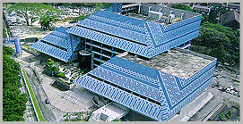
由3個tengkolok構成的新館屋頂充份體現了社會的團結穩定和圖書館的三個重要宗旨: 為現今及未來國民提供一個國有的藏書庫，為國內外提供一個全國性的藏書資源便利，帶領圖書館管理的有關事宜。最終目標是要給與國民教育，滿足國民的求知慾望和培養國民的閱讀習慣。三個部份共同聚集在一個籠蓋式的華麗庭院裡，代表著馬來西亞華、巫、印三大民族和藹融洽的共同生活。

整座建築物的屋頂有著細緻而複雜的美麗圖案，取材於傳統文化的songkot，由三種深淺不一的藍色所組成。現代樣式的天窗與傳統風格的屋頂形成鮮明對比，同時伊斯蘭教是國家的主要宗教，所以這圖書館的設計也包含了可蘭經裡的一個文字，那就是“Iqraq”，意思就是“讀吧”。
新館是早期世上少數考慮到殘障者特殊需求的圖書館之一。每個樓層提供不同的服務，大樓特別的洗手間、斜坡道、較低的公共電話等設施還為殘疾人士行走提供方便。整個圖書館的設計，也非常具有親和力。馬來西亞種是讀書風氣和讀書習慣的養成，其服務活動及最大程度的開放最終目的都是在於提升全國的讀書風氣。

3個屋頂匯合於中央，下面是一座露天圓形劇場，也稱作“知識花園”。

資料來源: 優博留學網
網址: http://www.ubroad.cn/archives/42464

馬來西亞國防大學圖書館( National Defense University of Malaysia)

該圖書館成立於1995年5月，是馬來西亞軍校圖書館(Malaysian Armed forces Academy Library)。2006年11月，隨著馬來西亞國防大學（NDUM）的成立，被稱為馬來西亞國防大學圖書館。2011年12月更名為Perpustakaan Jeneral Tun Ibrahim.

圖書館之前是座落在Bestari大廈的4樓和5樓， 2011年1月10日遷至新館，面積有25000平方英尺。該館服務2667名學生和942名馬來西亞國防大學的職員，館藏150,000冊。

新館於2011年12月15日由國防部長Honourable Dato’ Seri Dr. Ahmad Zahid Hamidi正式揭幕，到現在為止，圖書館工作人員的數量為28人，7個來自管理和學術專業單位。

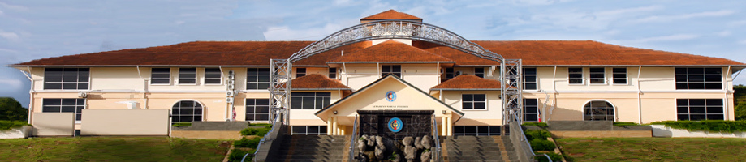
系統設施有：

•流通櫃台服務
•流通櫃台
•館際互借服務
•圖書館網站
•自助借還書
•還書箱
•資料庫
•Web OPAC
•資訊素養

資料來源: 翻譯自馬來西亞國防大學圖書館網頁與3M APAC提供資料
網址:http://www.upnm.edu.my/en/index.php?req=119

泰萊大學湖畔校區圖書館(Taylor's University Lakeside Campus)
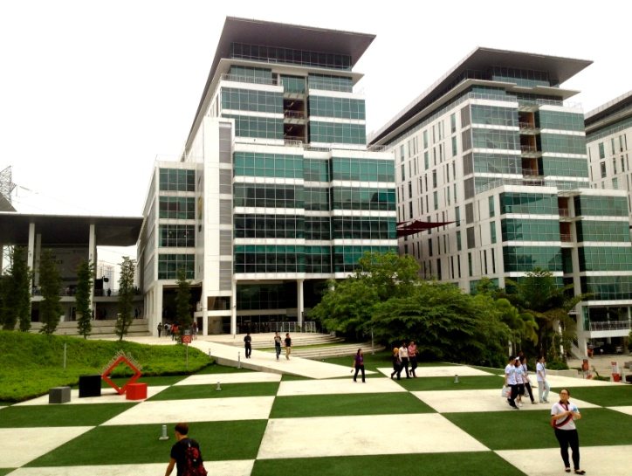
馬來西亞泰萊大學創立於1969年，是馬來西亞歷史悠久及最傑出的私立大學學院，享有崇高的信譽。2010年泰萊大學成立湖畔校區，該校區圖書館於2010年1月18日開始運行，服務領域有建築與建築學院，設計學院，生命科學學院，傳播學院，學校的電腦及資訊科技，工程學院，旅館學院，旅遊和服務烹飪藝術學院，醫學院，藥學院，商業與法律學院。

泰勒的湖濱校區圖書館裝潢設計先進大膽，擁有優良的設備，和豐富的特殊設計適用於個人和學生小組研究。學生入館不只是借還書籍，還會在館內的會議室討論，在多媒體空間談論議題，在電影院觀賞電影，在大螢幕蘋果電腦室打電腦工作，或靜靜地坐在安靜閱讀區看書。
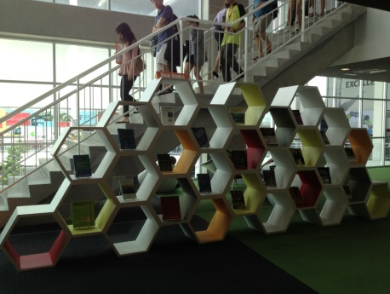
12500名學生熱愛該圖書館，該圖書館更贏得了2個來自系所間的最優質服務獎項。該榮譽不僅是來自於的學生，更是來自於位於英國的世界國際組織, i-graduate,的調查。

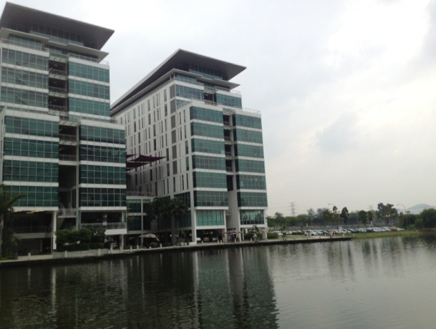
泰萊是馬來西亞的第一所大學圖書館參與該組織並進行評鑑。在服務和實體設備環境上，獲評分95％以上，該成績比其他一流大學圖書館更優。

這一切來之不易的榮耀，歸功於圖書館管理等多樣化的功能和眾多的使用讀者。

資料來源: 翻譯自泰萊大學網頁與3M APAC提供資料
網址: http://library.taylors.edu.my/overview.html

